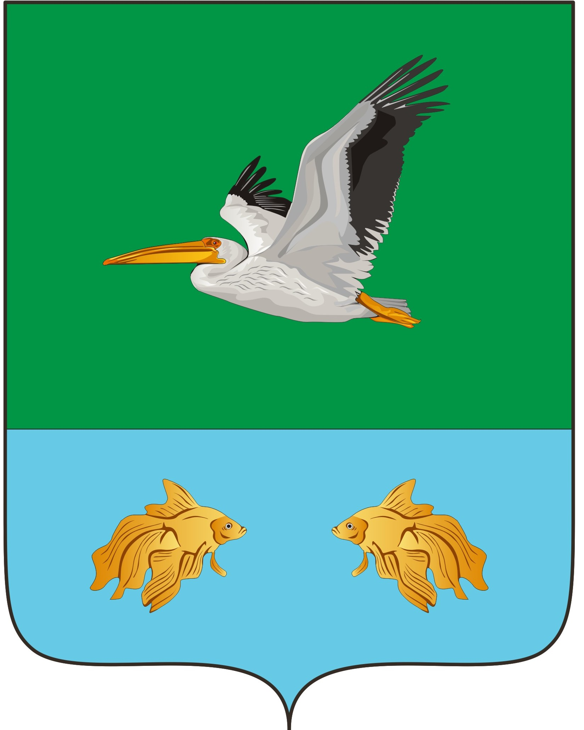
КРУТИНСКИЙ РАЙОННЫЙ СОВЕТ
( 40 - я сессия шестого созыва)

РЕШЕНИЕ

от « » июня 2023 года №
р.п. Крутинка

Об утверждении Порядка расчета и возврата сумм
инициативных платежей, подлежащих возврату лицам,
осуществившим их перечисление в районный бюджет

В соответствии с Федеральным законом от 6 октября 2003 года № 131-ФЗ «Об общих принципах организации местного самоуправления в Российской Федерации», руководствуясь Уставом Крутинского муниципального района, Крутинский районный Совет
Р Е Ш И Л:

1. Утвердить Порядок расчета и возврата сумм инициативных платежей, подлежащих возврату лицам, осуществившим их перечисление в районный бюджет согласно приложению к настоящему решению.
2. Настоящее решение опубликовать в районной газете «Ваша «Сельская трибуна» и разместить в информационно-телекоммуникационной сети «Интернет» на официальном сайте Крутинского муниципального района.

Председатель Крутинского Глава Крутинского
районного Совета муниципального района
Омской области Омской области ______________ В. П. Афанасьев _______________ В.Н. Киселёв

Приложение
к решению
Крутинского районного Совета
от « » июня 2023 года №

ПОРЯДОК
расчета и возврата сумм инициативных платежей,
подлежащих возврату лицам, осуществившим их перечисление
в районный бюджет

1. Настоящий Порядок устанавливает правила расчета и возврата сумм инициативных платежей, подлежащих возврату лицам (в том числе организациям), осуществившим их перечисление в районный бюджет в целях реализации инициативных проектов на территории Крутинского муниципального района (далее – инициативный проект).
2. В случае если инициативный проект не был реализован в установленный для его реализации срок, инициативные платежи подлежат возврату лицам (в том числе организациям), осуществившим их перечисление в районный бюджет, до 31 марта года, следующим за установленным для реализации проекта годом.
3. В случае образования по итогам реализации инициативного проекта излишне уплаченных инициативных платежей, не использованных в целях реализации инициативного проекта, указанные платежи подлежат возврату лицам (в том числе организациям), осуществившим их перечисление в районный бюджет, и распределяются между ними пропорционально от суммы вносимого финансирования.
4. Излишне уплаченные инициативные платежи подлежат возврату по решению главного администратора доходов районного бюджета на основании заявления плательщика (его правопреемника) на его счет, указанный в заявлении о возврате. Заявление о возврате излишне уплаченной суммы может быть подано в течение трех лет со дня уплаты указанной суммы. Возврат данной суммы производится в течение месяца со дня принятия решения о возврате.

ПОЯСНИТЕЛЬНАЯ ЗАПИСКА
к проекту решения Крутинского районного Совета
«Об утверждении Порядка расчета и возврата сумм инициативных платежей, подлежащих возврату лицам, осуществившим их перечисление
районный бюджет»

Порядок расчета и возврата сумм инициативных платежей, подлежащих возврату лицам, осуществившим их перечисление в районный бюджет разработан в соответствии с Положением о порядке выдвижения, внесения, обсуждения, рассмотрения инициативных проектов, а также проведения их конкурсного отбора на территории Крутинского муниципального района разработан в соответствии с пунктом 3 статьи 56.1 Федерального закона от 6 октября 2003 года № 131-ФЗ «Об общих принципах организации местного самоуправления в Российской Федерации» с учетом Методических рекомендаций по подготовке и реализации практик инициативного бюджетирования в Российской Федерации, подготовленных Министерством финансов Российской Федерации.
Порядок устанавливает правила расчета и возврата сумм инициативных платежей, подлежащих возврату лицам (в том числе организациям), осуществившим их перечисление в районный бюджет в целях реализации инициативных проектов на территории Крутинского муниципального района, в случаях, если инициативный проект не был реализован или образования по итогам реализации инициативного проекта излишне уплаченных инициативных платежей, не использованных в целях реализации инициативного проекта.

Заместитель Главы Крутинского
муниципального района,
председатель Комитета финансов и контроля В. Е. Трутаев

